**系 列 推 荐**

**ZOO CREW SERIES**

**《动物园家族》系列**

**（共三册）**

**系列简介：**

在这部由**艾美奖获奖作家、热门电视节目创作者所创作出的滑稽喜剧儿童读物系列**中，作家二人组盖伊·埃德蒙兹和马特·泽勒姆斯带领读者进行了一场又一场有趣、机智且充满屁味的冒险！讲述了动物园家族的三位主要小伙伴：埃迪、梅布尔和普林斯顿，一次又一次与邪恶的艾克对抗，用勇气与智慧战胜他的故事！插画由彼得·威廉波普尔所作，充满了令人称赞的艺术。对于喜欢*Weirdo, The Real Pigeons and Fartboy*的粉丝来说，这部作品是完美的！

[**https://youtu.be/WXx9Q4QzgLM**](https://youtu.be/WXx9Q4QzgLM)

[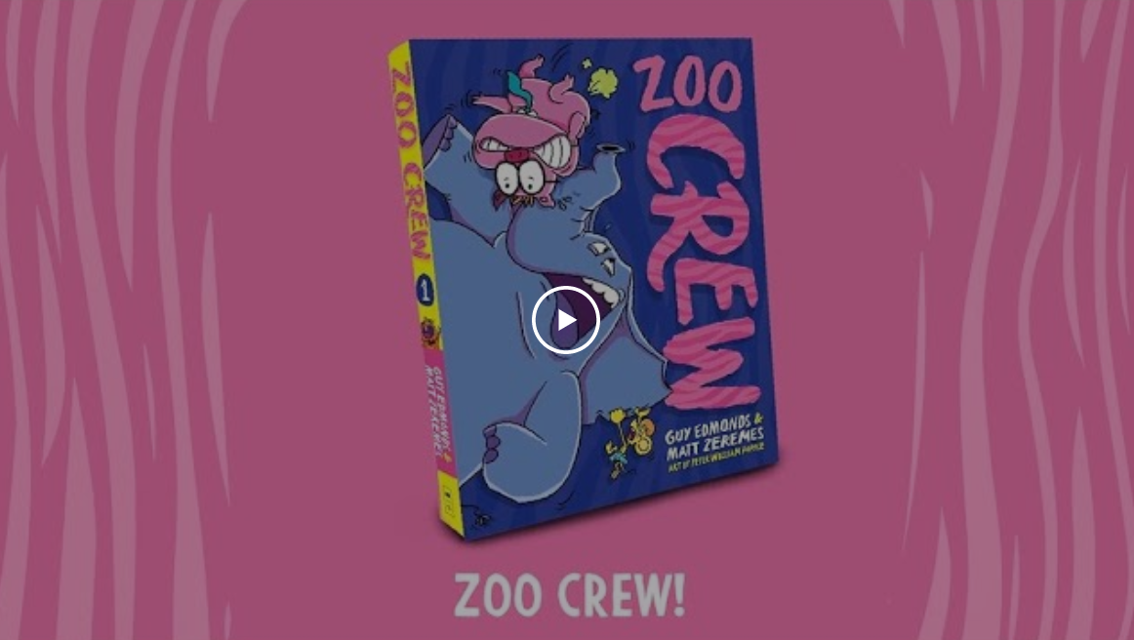](https://youtu.be/WXx9Q4QzgLM)

**作者简介：**

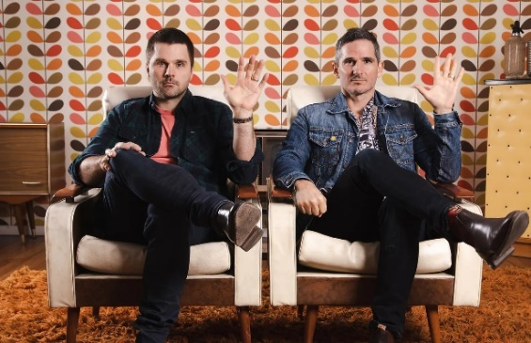

严格来说，写这本书的人都是动物。但他们是人类。我知道。奇怪吧？总之，盖伊11岁的时候，是攀岩冠军，喜欢吹单簧管，最喜欢的奶昔口味是青柠。马特12岁时，是足球冠军，热爱收集卡，早餐会吃千层面。现在他们写书、剧集、电影、和孩子们的作业。他们仍然喜欢青柠奶昔和千层面，会玩电子游戏、做运动，还曾有一天想过在办公室里放上下铺，这样他们就可以在午饭后打个盹了。[Boomshaka Universe - Zombie Diaries, Hardball, Zoo Crew + more](https://www.boomshakauniverse.com/)

**盖伊·埃德蒙兹和马特·泽雷姆斯是荣获艾美奖儿童喜剧编剧奖的二人组。他们的第一部儿童电视连续剧《硬球》赢得了多个奖项，并在全球范围内销售。**

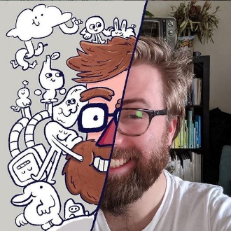 **彼得·威廉波普尔（Peter William Popple，也称Peter McDonald)**，是一个自由插画家，动画师和设计师，对创意和古怪的项目充满热情。 2020年，他为ABC Me制作了一个简短的电视连续剧，名为“铅笔伙伴”，并为科学期刊创作了封面设计，为许多动画项目设计了角色，还有大量他自己感兴趣的项目。

[Peter William Popple - Animator / Illustrator (peterwpopple.com)](https://www.peterwpopple.com/)

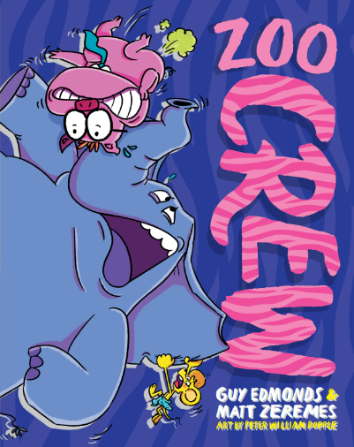**中文书名：《动物园家族》（第一册）**

**英文书名：Zoo Crew #1**

**作 者：Guy Edmonds, Matt Zeremes and Peter William Popple**

**出 版 社：Scholastic Australia**

**代理公司：ANA/Emily Xu**

**页 数：192页**

**出版时间：2021年9月**

**代理地区：中国大陆、台湾**

**审读资料：电子稿**

**类 型：漫画**

**内容简介：**

欢迎来到动物园之家。从Boomshaka宇宙爆发出来的这个超级有趣，总是放屁的儿童书籍系列，由艾美奖获得者所作。这是一场体育嘉年华，埃迪、梅布尔和普林斯顿必须跑、跳、投，这样刻薄、霸道、爱说谎的Echo就不会再一次获胜了！

这群超级酷的小伙伴们能克制住自己的恐慌，狠狠踢一脚Echo和她的跟班，用智谋打败他们吗？你最好穿上自己的防汗带，准备好了，立刻出发！

**内页插图：**

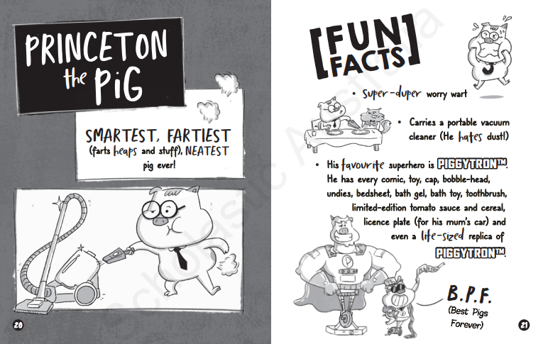

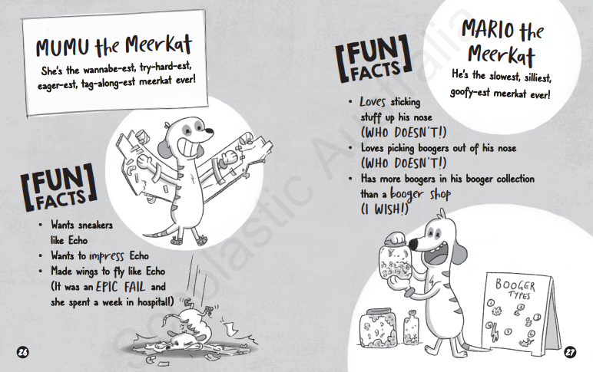

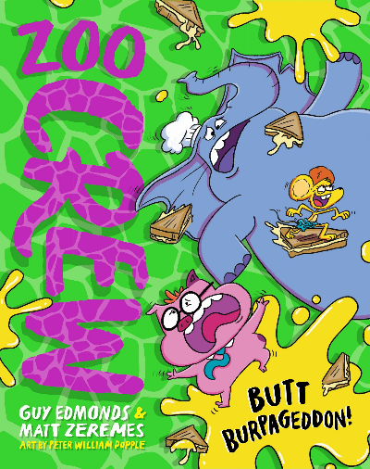**中文书名：《臭屁大决战》**

**英文书名：BUTT BURPAGEDDON! (Zoo Crew #2)**

**作 者：Guy Edmonds, Matt Zeremes and Peter William Popple**

**出 版 社：Scholastic Australia**

**代理公司：ANA/Emily Xu**

**页 数：192页**

**出版时间：2022年5月**

**代理地区：中国大陆、台湾**

**审读资料：电子稿**

**类 型：漫画**

**内容简介：**

在动物园集市上，每个人都为艾迪、梅布尔和普林斯顿做出的那超级美味的奶酪吐司而疯狂。但小心你的三明治，因为邪恶的艾可正在策划一场报复行动！动物园的工作人员能阻止它们吗？快拿上防毒面具加入这场派对吧！

**内页插图：**

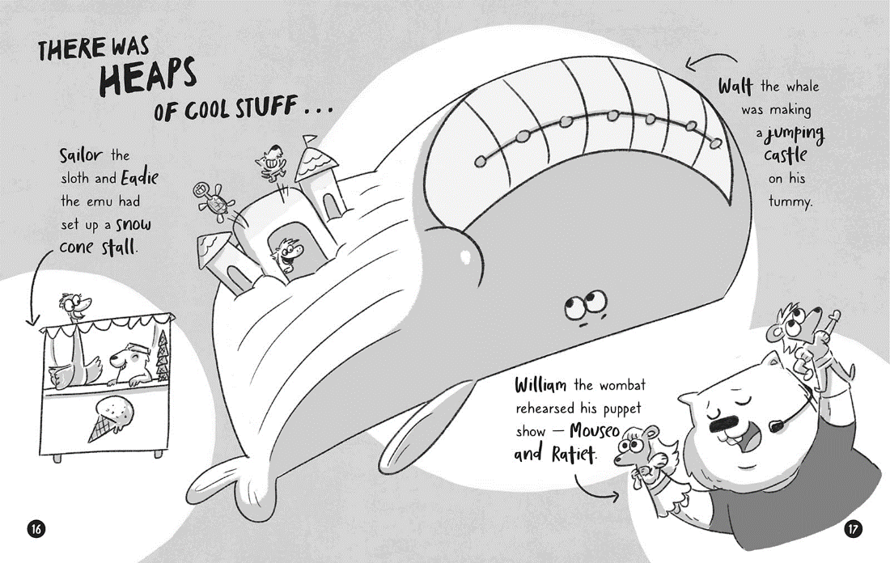

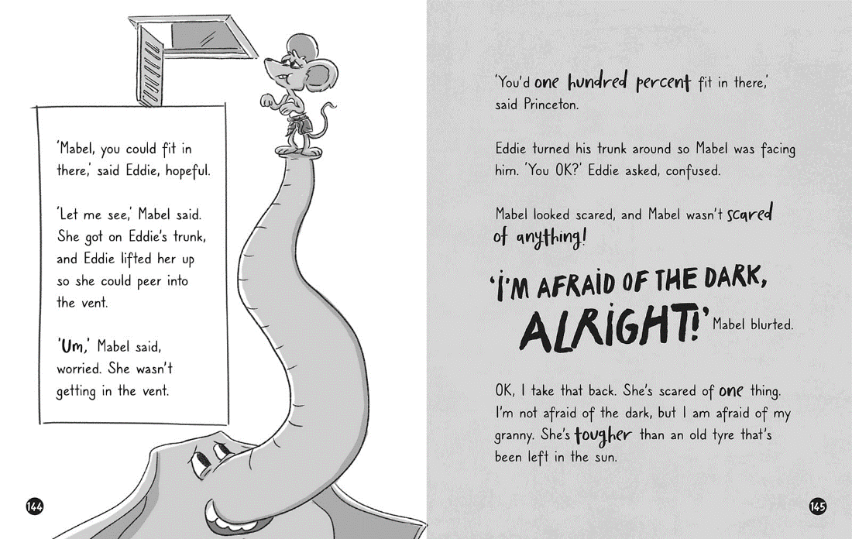

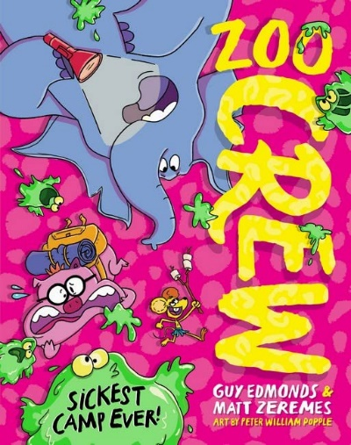**中文书名：《最恶心的夏令营》**

**英文书名：Sickest Camp Ever! (Zoo Crew #3)**

**作 者：Guy Edmonds, Matt Zeremes and Peter William Popple**

**出 版 社：Scholastic Australia**

**代理公司：ANA/Emily Xu**

**页 数：192页**

**出版时间：2022年5月**

**代理地区：中国大陆、台湾**

**审读资料：电子稿**

**类 型：漫画**

**内容简介：**

艾迪，梅布尔和普林斯顿正为学校夏令营而兴奋不已。但是邪恶的艾克想出了一个最最恶心人的，充满脓包的计划，让营地活动取消！动物园家族最好的朋友能阻止他们的破坏吗？！带上你的露营装备，一起去搭帐篷吧！

**内页插图：**

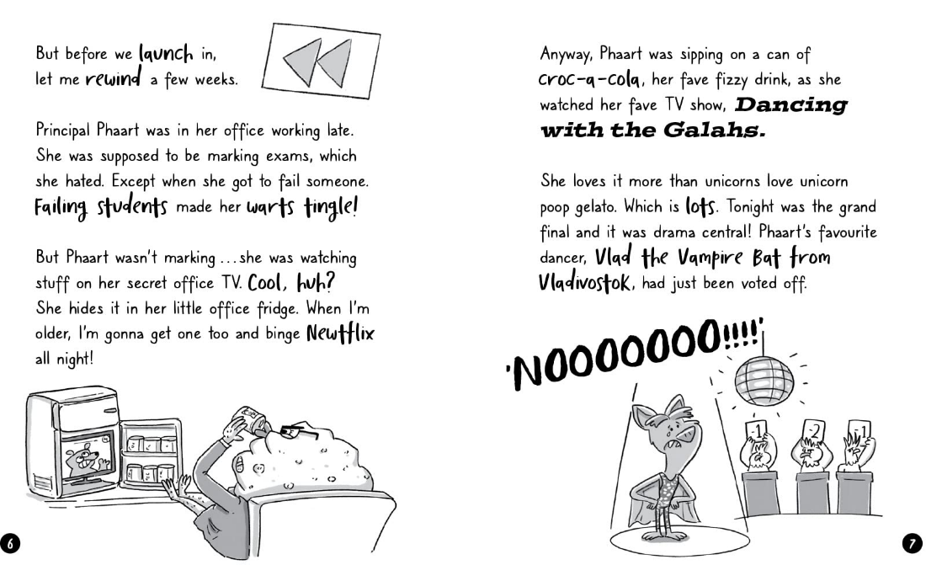



**谢谢您的阅读！**

**请将回馈信息发至：Emily@nurnberg.com.cn**

**徐书凝 (Emily Xu)**

**--------------------------------------------------------------------**

2022法兰克福童书英文书目（持续更新中）

链接：https://pan.baidu.com/s/1C62Rkjriqd-b-y-IJPaLpQ

提取码：2022

--------------------------------------------------------------------

安德鲁﹒纳伯格联合国际有限公司北京代表处

北京市海淀区中关村大街甲59号中国人民大学文化大厦1705室, 邮编：100872

电话：010-82504206

传真：010-82504200

Email: Emily@nurnberg.com.cn

网址：http://www.nurnberg.com.cn

微博：http://weibo.com/nurnberg

豆瓣小站：http://site.douban.com/110577/

微信订阅号：ANABJ2002